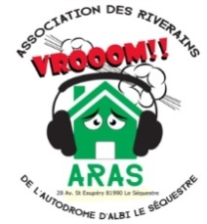
CONTRE LE BRUIT, RASSEMBLONS-NOUS !

Pour exiger :
- Le retour à la tranquillité publique
- Le respect de notre santé
- L’application de la réglementation qui n’autorise plus aucune dérogation en faveur des circuits auto.
- Le rétablissement de la valeur de nos biens immobiliers fortement dégradée par les nuisances du circuit.
RASSEMBLONS-NOUS SAMEDI 21 AVRIL 2018 à 10 HEURES PLACE DE LA MAIRIE DU SEQUESTRE
Plusieurs prises de parole auront lieu (maire, président ARAS, expert de santé, riverains fortement impactés, etc.)
VENONS NOMBREUX EXPRIMER NOTRE MECONTENTEMENT FACE A UNE UTILISATION QUASI QUOTIDIENNE DU CIRCUIT DEPUIS SA GESTION PAR UNE ENTREPRISE PRIVEE

Association des Riverains de l’Autodrome d’Albi-Le Séquestre
(A.R.A.S)
Maison des associations "Le Quartz"
28 Avenue St Exupéry 81990 Le Séquestre
sequestre@hotmail.fr / 06 45 58 98 54

